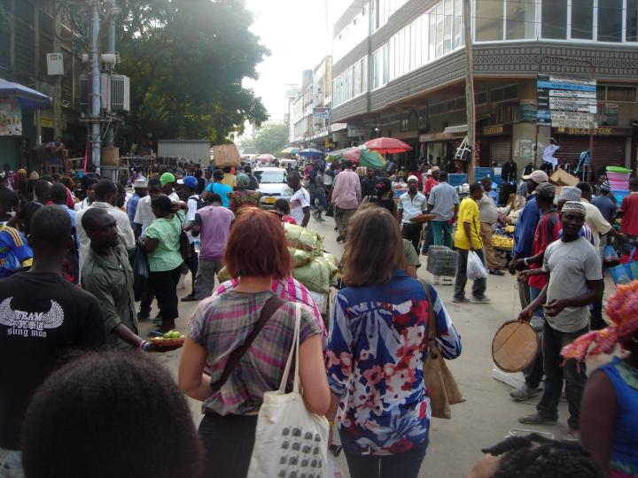„KARIBUNI TANZANIA - o jednom neobičnom putovanju”
Izraz „karibuni”, odnosno „dobro došli” u prevodu sa svahili jezika, strance prati gotovo na svakom koraku kroz Tanzaniju. U ovoj zemlji, smeštenoj između Velikih jezera, Kilimandžara i Indijskog okeana, govori se više od sto, pretežno bantu i nilotskih, jezika. Korišćenjem svahilija kao zvaničnog jezika ojačano je zajedništvo etnički raznolike nacije Republike Tanzanije, nastale 1964. godine ujedinjenjem Tanganjike i Zanzibarskog arhipelaga. Istorija ovog područja od kraja 19. veka beleži nemačku, i zatim britansku, kolonijalnu upravu, dok je razgranata trgovina preko Indijskog okeana vekovima unazad povezivala istočno-afričku obalu, Arabijsko i Indijsko poluostrvo. Kao i u samom svahili jeziku, u materijalnoj i duhovnoj kulturi Tanzanijaca ogledaju se različiti kulturni slojevi i uticaji.
Nakon dvadeset dana provedenih u Tanzaniji u februaru ove godine, kustoskinje MAU prikazaće iskustva i zapažanja sa svog putovanja na predavanju u okviru “Antropološke agore”. U slici i reči, biće predstavljeni odrazi tradicionalnog i modernog u savremenoj Tanzaniji uz primere različitih načina života, gradske i seoske arhitekture, saobraćaja, odevanja i drugih kulturnih odlika. Prikaz će obuhvatiti i lokalne muzeje, galerije i umetničku zadrugu Tinga-Tinga slikarske škole, ponudu umetničkih i zanatskih predmeta od strane brojnih uličnih prodavaca, kao i selekciju predmeta nabavljenih za fond beogradskog Muzeja afričke umetnosti.
U svom putopisu, kustoskinje će vas voditi kroz višemilionsku metropolu Dar es Salam, njegovu dnevnu vrevu i žegu, preplet ljudi i saobraćaja, boje, zvukove, prašinu. Njihova sledeća stanica biće mirniji priobalni grad Tanga, gde otkrivaju Grčku pravoslavnu crkvu i upoznajusveštenika, rođenog Tanzanijca, koji dočekuje goste raširenih ruku. Putovanje dalje vodi u unutrašnjost, do gradića Mošija koji leži u podnožju Kilimandžara, na čijim obroncimapripadnici naroda Čaga tradicionalnogaje kafu i banane, ali i na veoma dovitljiv način animiraju radoznale turiste. Kontinentalni deo ovog putopisa završava se u Aruši, središtu „safari groznice“, koje okružuju veliki nacionalni parkovi Serengeti, Tarangire i Ngoro Ngoro. Slediće susret sa ostrvom Zanzibar, gde putnice prvo upoznaju mesto Nungvi oivičeno belim peščanim plažama i ispunjeno bezbrojnim suvenirnicama za turiste. Poseban osvrt biće dat na pripadnike naroda Masaji, koji se sreću u gotovo svim pomenutim gradovima, ali u različitim ulogama: kao trgovci, kao stočari i kao šarmeri. Putovanje se zavšava lutanjem kroz uske ulice starog Stountauna, istorijskog centra grada Zanzibara koji je danas pod zaštitom Uneska kao svetsko kulturno nasleđe.
--
Marija Ličina je diplomirala na Odeljenju za Etnologiju i antropologiju Filozofskog fakulteta i stekla zvanje mastera kulturologije na Fakultetu političkih nauka Univerziteta u Beogradu. U Muzeju afričke umetnosti u Beogradu radi kao kustos od 2007. godine; ostvarila je niz izložbi, predavanja, radionica i drugih programa.

Ivana Vojt je diplomirala na Katedri za istoriju umetnosti Filozofskog fakulteta Univerziteta u Beogradu i na Katedri za pozorišnu i radio režiju Fakulteta dramskih umetnosti Univerziteta umetnosti u Beogradu. U Muzeju afričke umetnosti u Beogradu radi kao kustos od 2010. godine; ostvarila je niz izložbi, predavanja, radionica i drugih programa. Osmislila je i vodi projekat “Svahili – jezičke radionice” koji se realizuje u Muzeju afričke umetnosti od 2014. godine.

